Решение:

Запишем уравнение реакции:

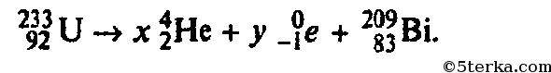

По закону сохранения зарядового и массового чисел получаем систему уравнений:

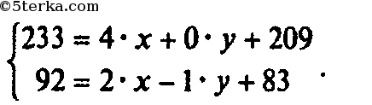

Отсюда

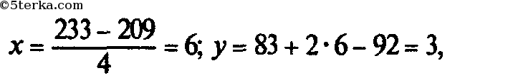

т. е. уран претерпевает шесть α- и три β-распада.

**Ответ: 6 α- и 3 β-частицы.**